

**CUIABÁ-MT**

**MARÇO/2020**

**GUIA PRÁTICO DE ATUALIZAÇÃO DO PTA 2020**

Sumário

Apresentação 3

1. Ciclos e relatórios do PTA Gerencial 4

2. Onde e quando ajustar 5

3. O que e como ajustar 6

3.1 Programa e Ação 6

3.1.1 Incluir Programa ou Ação 6

3.1.2 Alterar Programa ou Ação 7

3.1.2.1 Inserir ou alterar Região de Planejamento na Ação 7

3.1.2.2 Alterar nome de responsável por Programa 8

3.1.2.3 Alterar responsável por Ação 8

3.1.3 Excluir Programa ou Ação 12

3.2 Subação 12

3.2.1 Alterar responsável por Subação 13

3.3 Etapa 16

3.3.1 Incluir Etapa 17

3.3.2 Alterar Etapa 19

3.3.3 Cancelar Etapa 20

Anexo I – Formulário de solicitação de inclusão de subação 22

Anexo II – Formulário de solicitação de alteração de subação 23

Anexo III – Formulário de solicitação de cancelamento de subação 24

# Apresentação

O Guia Prático de atualização do PTA/2020 objetiva orientar os Núcleos de Gestão Estratégica para Resultados e responsáveis por ação e subação a fazerem modificações necessárias em ações, subações e etapas que constam no Plano de Trabalho Anual do exercício de 2020.

O PTA é um instrumento gerencial de curto prazo, que explicita as ações, seus produtos, responsáveis, prazos e valores necessários para a entrega das metas físicas.

Para manter o PTA atualizado e para que sirva de orientador da atuação dos níveis tático e operacional, utilizamos o PTA Gerencial, uma ferramenta do Sistema FIPLAN que possibilita ajustes do PTA durante sua execução.

O método de sistematização do conteúdo apresentado facilita a consulta e o entendimento das informações técnicas através de uma organização sequencial prática.

# Ciclos e relatórios do PTA Gerencial

O PTA Gerencial terá 12 ciclos mensais de planejamento, os quais coincidem com os meses do ano civil. Denomina-se de ciclo o período em que são efetuados registros de ajustes no PTA Gerencial.

O 1º Ciclo do PTA Gerencial tem seu início com Plano de Trabalho Anual formulado no ano anterior, que embasou a programação da LOA. Com o encerramento do 1º Ciclo, tem-se a 1ª versão do PTA Gerencial e dá-se início ao 2º Ciclo; e assim sucessivamente, até a 12ª versão do PTA Gerencial.

Cada ciclo se encerra no último dia de cada mês, por simples procedimento no FIPLAN, sem necessidade de fechamento do sistema para as setoriais. Esse procedimento é realizado pela Coordenadoria de Formulação/SEPLAG.

Figura: Ciclos do PTA Gerencial

Cada ciclo tem como resultado o relatório mensal (PLAN 21 – PTA Gerencial por Órgão/Unidade). O relatório PLAN 21 funciona como uma fotografia do PTA revisado, retratando as alterações realizadas em um determinado mês, bem como apresenta a versão atualizada do plano. Esse relatório, quando referente ao mês que está em curso, traz as informações atualizadas até a data da sua emissão.

# Onde e quando ajustar

Todas as alterações, inclusões e cancelamentos de subações e etapas, bem como de seus atributos, durante o período de execução, serão efetuadas no módulo **AJUSTE DO** **PTA GERENCIAL**, no FIPLAN.

Os processos do sistema de planejamento utilizam, para sua operacionalização, as ferramentas tecnológicas **PTA Gerencial (FIPLAN)** e **MONITORA**, que estão integradas. As alterações realizadas no PTA Gerencial são carregadas diariamente, no período noturno, para o Monitora.

O **MONITORA** é a ferramenta utilizada para o monitoramento do Plano de Trabalho Anual. Alimentado com as informações oriundas do FIPLAN, ele é utilizado para os registros sobre a execução das ações, subações e etapas, incluindo o desempenho das metas físicas, as ocorrências restritivas à execução, as providências e a análise de andamento.

O PTA é elaborado no início do segundo semestre do ano anterior à sua execução. Por isso, é necessário que ele seja flexível o suficiente para se ajustar às mudanças que podem ocorrer até o início da execução. Além disso, durante o exercício ocorrem situações que exigem replanejamento e, consequentemente, a adequação do instrumento, como, por exemplo:

1. reestruturação organizacional;
2. mudança do nível estratégico do órgão;
3. realização da receita abaixo do previsto;
4. contingenciamento do orçamento;
5. necessidade de cobertura de restos a pagar e despesas de exercícios anteriores;
6. incorporação de novas demandas;
7. subações mal formuladas que não expressam com clareza o que será realizado e o produto que será entregue;
8. redefinição de prioridades pelo nível estratégico do órgão.

Nestas e em outras situações surge a necessidade de ajustar o PTA à nova realidade. É através do PTA Gerencial que esses ajustes são incorporados ao instrumento.

O PTA Gerencial, por ser apenas um ferramental, torna possível uma ampla gama de alterações, principalmente nas subações e etapas. É responsabilidade do usuário manter a coerência entre os ajustes e os propósitos gerais da programação, expressos nos objetivos e produtos dos níveis superiores (programas e ações). Por isso, devem ser evitadas mudanças constantes, feitas sem uma análise criteriosa, sem clareza de suas motivações, bem como aquelas que descaracterizem o plano.

Pode ocorrer de a ação precisar ser alterada em virtude de créditos adicionais que alterem seu valor. Essa situação é de fácil identificação, haja vista que, no campo “valor atualizado da ação”, o orçamento é atualizado conforme os créditos adicionais. Sempre que houver distinção entre o valor do PTA Gerencial e o valor atualizado da ação, é necessário identificar os créditos adicionais que geraram as alterações a analisar a necessidade de proceder o replanejamento. Todas os ajustes realizados devem ser registrados através do módulo do PTA Gerencial.

# O que e como ajustar

Para 2020, foram implementadas alterações no módulo do PTA Gerencial em consonância com o PTA 2020, que trouxe a possibilidade de uma mesma ação ter mais de um produto. Dessa forma, no PTA Gerencial, o plano de trabalho é elaborado por produto. Os valores orçamentários são agregados dos níveis inferiores para os superiores (etapa, subação, produto e ação). No nível da etapa, não há detalhamento por item de despesa, fonte de recursos e grupo de despesa, como acontece no PTA original.

Por se tratar de um instrumento gerencial, os ajustes que poderão ser realizados no PTA Gerencial são aqueles que não dependem de lei. Contudo, a ferramenta está apta a recepcionar as alterações provocadas na Lei Orçamentária Anual e seus créditos adicionais.

As atualizações são operacionalizadas por diferentes atores, tanto no Órgão Central de Planejamento (SEPLAG) quanto no Órgão Setorial. Nas Setoriais, há operações que são de competência do Núcleo de Gestão Estratégica para Resultados ou unidade setorial de planejamento, e outras que são realizadas pelo responsável pela ação ou subação.

# Programa e Ação

# Incluir Programa ou Ação

Para garantir a compatibilidade entre PPA e LOA, a criação, cancelamento (exclusão) e alteração de programas e ações devem ocorrer nos dois instrumentos de planejamento. Assim, a Lei nº 11.071/2019, que instituiu o PPA 2020-2023, nos seus artigos 18 a 20, estabelece as formas e condições para alteração do planejamento de médio prazo.

A inclusão de programa ou ação será admitida apenas por meio de projeto de revisão do PPA 2020-2023 ou de projeto de lei específico (Art. 18 da Lei nº 11.071/2019). Logo, não se cria programa ou ação diretamente no módulo PTA Gerencial. Após a promulgação da lei que os criar, a SEPLAG realizará os procedimentos próprios de inclusão no FIPLAN.

# Alterar Programa ou Ação

A alteração dos atributos da ação está prevista nos artigos 19 e 20 da Lei nº 11.071/2019. Esses dispositivos classificam os atributos da ação em estruturantes e gerenciais, diferenciando-os de acordo com os meios pelos quais podem ser alterados. Para a alteração de atributos estruturantes é necessária a promulgação de lei de revisão do PPA ou lei específica de alteração. Quanto aos atributos gerenciais, a alteração pode ser realizada pela via administrativa e diretamente nos sistemas informatizados.

De acordo com a citada lei, os atributos estruturantes e gerenciais são os seguintes:

1. Estruturantes:
2. o objetivo e público alvo do programa;
3. os indicadores de objetivo de programas e suas respectivas metas;
4. o objetivo específico da ação;
5. o produto da ação, sua meta e a unidade de medida;
6. o público alvo da ação.
7. Gerenciais:
8. a denominação do programa;
9. a unidade responsável pelo programa;
10. a denominação da ação;
11. a unidade responsável pela ação;
12. as regiões atendidas.

As alterações dos atributos gerenciais do Plano Plurianual serão realizadas pela Seplag, mediante solicitação da Setorial e serão refletidas no PTA Gerencial.

# Inserir ou alterar Região de Planejamento na Ação

A Lei nº 10.986/2019 (LDO 2020), no artigo 18, parágrafos 2º e 3º, autoriza o Poder Executivo a inserir ou alterar Região de planejamento, em ação já existente, por procedimento administrativo, sem necessidade de utilização de crédito adicional. Logo, para promover ajustes orçamentários e das metas nas regiões de planejamento de ação já existente, basta realizar a alteração de Quadro de Detalhamento da Despesa. Para tais ajustes, a unidade setorial de execução orçamentária encaminhará a solicitação de Alteração de QDD-Região ao NGER ou unidade setorial de planejamento, via sistema FIPLAN. A equipe do NGER analisará a coerência dos ajustes, considerando a movimentação orçamentária entre as regiões e a consequente adequação da distribuição da meta física, e, estando em conformidade, aprovará o procedimento.

Os ajustes das ações, no tocante à movimentação de metas físicas e valores orçamentários entre as regiões de planejamento, efetivados por meio de crédito adicional ou por alteração de QDD-Região, serão automaticamente atualizadas no PTA Gerencial. No entanto, é importante lembrar que essa atualização automática ocorre apenas no nível de ação. No nível das subações e etapas, deverão ser realizados os ajustes necessários pelo responsável pela ação, através do módulo do PTA Gerencial. A adequação do orçamento da ação com os níveis inferiores será realizada mediante ajuste de valores nas etapas.

# Alterar nome de responsável por Programa

A atualização do nome de responsável por Programa, no sistema FIPLAN, é de competência do Órgão Central de Planejamento. Para esse procedimento, a equipe do NGER ou unidade setorial de planejamento deve enviar e-mail ao consultor da SEPLAG, informando o nome e o CPF do servidor que passará a responder pelo Programa.

É importante lembrar que o processo de cadastramento do novo responsável pelo Programa não se confunde com o processo de atribuição de senha e permissão para acesso ao FIPLAN. Caso o novo responsável pelo Programa não seja cadastrado como usuário do sistema, ou ainda não tenha permissão para acessar a programação do órgão ou entidade, deve ser providenciado o envio da Ficha de Cadastro, disponível na página da SEPLAG, no menu Planejamento > Sistema FIPLAN.

# Alterar responsável por Ação

A atualização do responsável por Ação, no sistema FIPLAN, é de competência do Núcleo de Gestão Estratégica para Resultados – NGER ou unidade de planejamento setorial.

Veja a seguir o passo a passo para alterar o responsável pela ação, através do PTA Gerencial.

**1º passo:** Faça *login* no FIPLAN, selecionando o exercício de 2020.

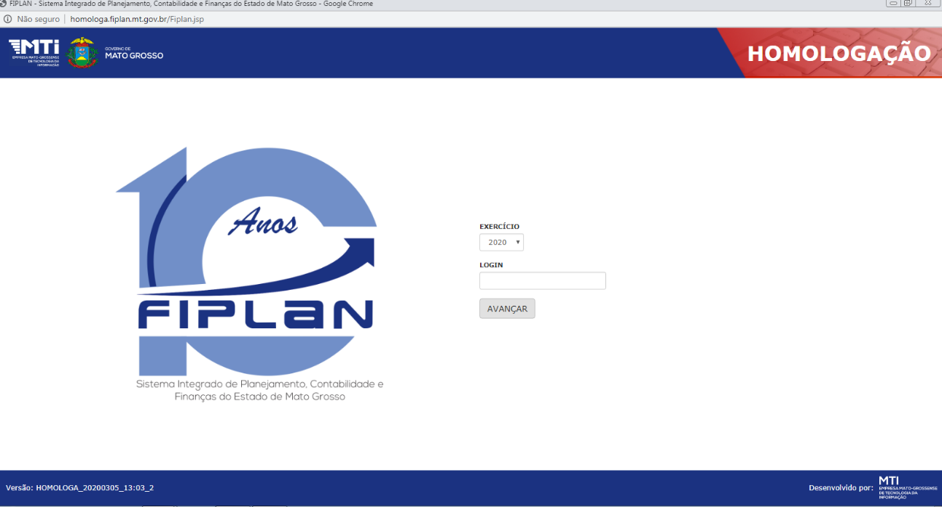

**2º passo:** No menu lateral, clique na opção Planejamento.

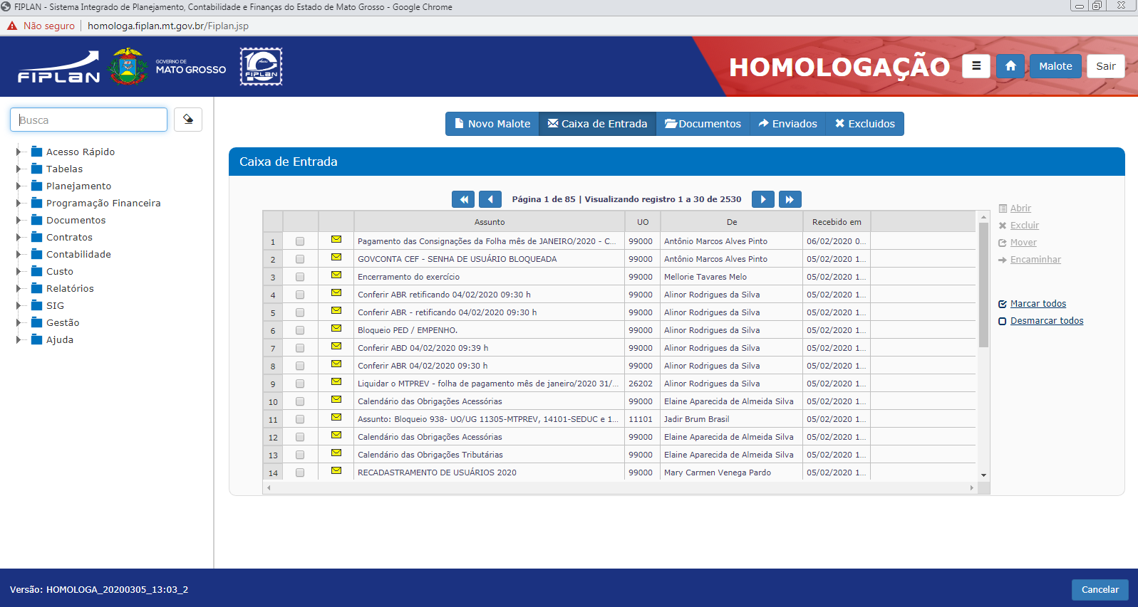

**3º passo:** Selecione a opção “Ajuste do PTA Gerencial”. Depois, informe o código do Programa. Caso não saiba o código, clique em “Pesquisar. A pesquisa poderá ser feita por código da Unidade Orçamentária responsável pelo programa, nome ou parte do nome do programa.

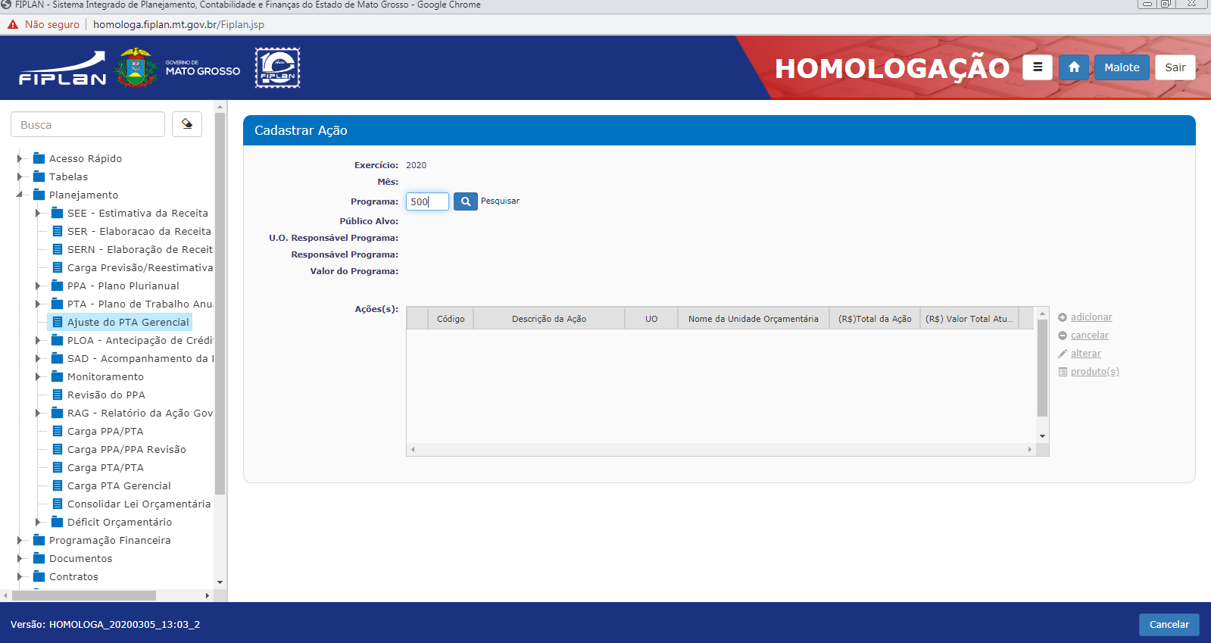

**4º passo:** Ao informar o código do Programa, será apresentada a lista das respectivas Ações. Selecione a Ação cujo responsável precisa ser modificado e clique em “alterar”.

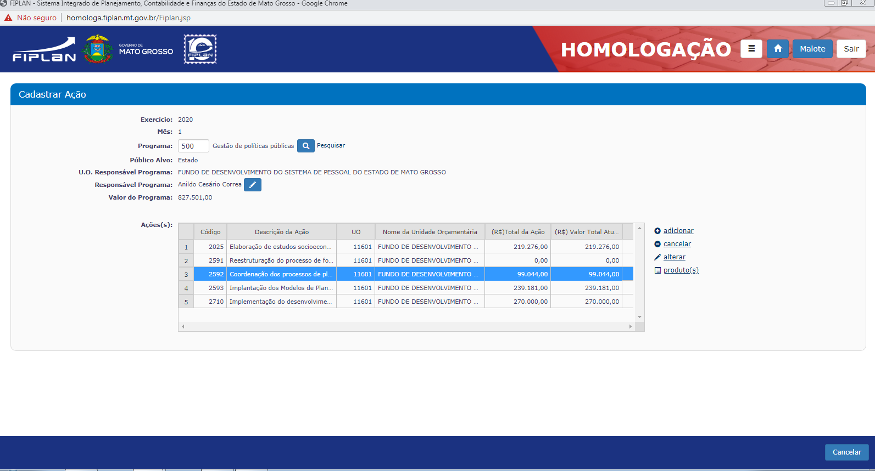

**5º passo:** Digite a identificação de usuário (*login*) do novo responsável pela ação. Caso não saiba o *login*, clique em “Pesquisar”. A pesquisa poderá ser feita por nome, sobrenome ou CPF. Depois, clique em “Alterar” e, na sequência, em “Confirmar”.

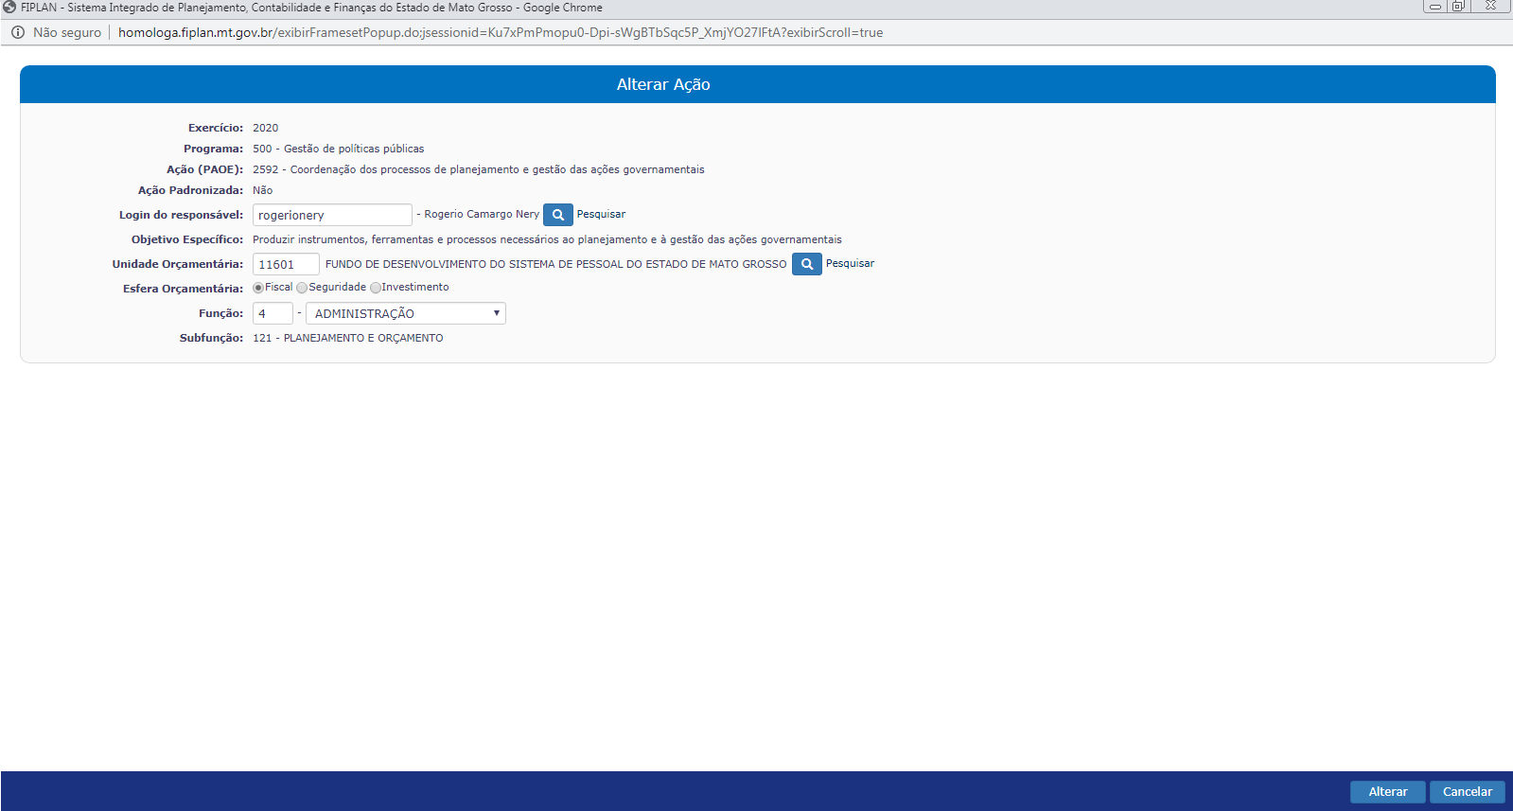

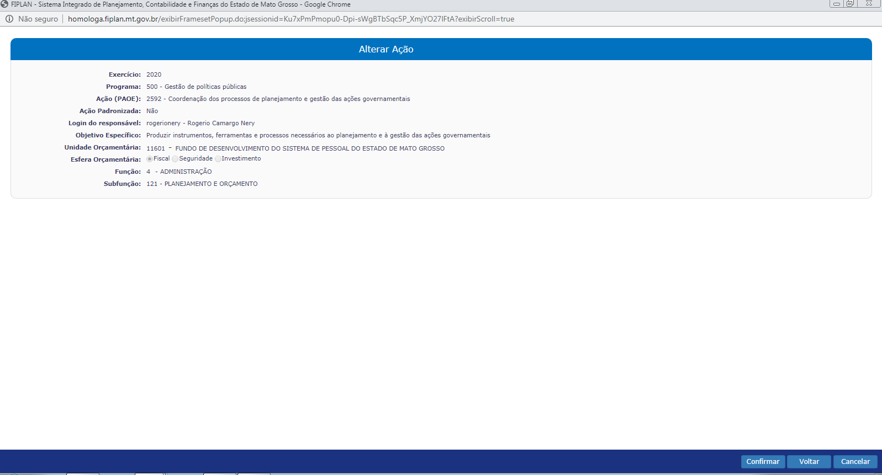

# Excluir Programa ou Ação

A exclusão de Programa ou Ação será admitida apenas por meio de lei de revisão do PPA 2020-2023 ou de lei específica (Art. 18 da Lei nº 11.071/2019).

Considerando que a revisão do PPA é elaborada no ano anterior à vigência do PTA, e, ainda, que os ajustes na programação realizados no processo de revisão do PPA já são incorporados ao PTA/LOA do ano vindouro, não se pode falar em exclusão de Programa ou Ação via PTA Gerencial.

Durante o exercício de execução do PTA, é possível que lei específica exclua Ação da programação do PPA e da LOA. Nesse caso, a ação também será excluída do PTA Gerencial. Os procedimentos para exclusão de Programa ou Ação são operacionalizados pela SEPLAG, nos módulos destinadas a esse fim.

# Subação

Subaçãoé o desdobramento da ação. Sua função é individualizar o produto ou entrega que, na ação, é descrito como um gênero de produto. Importante lembrar que o produto consiste em um bem ou serviço colocado à disposição do público alvo.

A proposta de alteração de subação não deve mudar o seu escopo e produto. O ajuste pode ser realizado para dar maior clareza. Quando houver necessidade de alteração do escopo ou do produto de uma subação, deve-se optar por cancelá-la e formular uma nova.

Nesse sentido, a proposta de inserção ou alteração de subação deverá atender aos seguintes requisitos:

* Estar alinhada ao objetivo específico da Ação;
* Estar contida no escopo (abrangência de atuação) da Ação;
* O seu nome deve expressar de forma clara o que será feito;
* O produto e a unidade de medida devem estar claramente definidos;
* Cada Subação corresponde a um único produto;

**Lembretes:**

* A alteração de valores da subação será realizada nas etapas.
* O valor da subação será obtido pela soma dos valores das etapas.
* O valor da ação será obtido pela soma dos valores das subações.

As alterações de responsáveis por Ações ou Subações são realizadas pela equipe do NGER ou unidade setorial de planejamento.

Para a alteração dos demais atributos (denominação, produto, unidade de medida, Região de planejamento e meta), criação e cancelamento de Subação, o NGER deverá enviar solicitação ao Consultor responsável pelo órgão, através de formulário. O formulário de solicitação de ajustes do PTA Gerencial está disponível na página da SEPLAG: Planejamento > PTA > PTA Gerencial.

**IMPORTANTE:**

*A solicitação de cancelamento de Subação deverá ser precedida pelo registro da inclusão da restrição no sistema Monitora. Na restrição ficará registrado o motivo que levou ao cancelamento.*

# Alterar responsável por Subação

A atualização do responsável por subação no sistema FIPLAN é de competência do Núcleo de Gestão Estratégica para resultados – NGER ou unidade de planejamento.

Segue o passo a passo para alterar o responsável pela subação no PTA Gerencial.

**1º passo:** Siga os procedimentos descritos no item 3.1.2.3, do 1º ao 4º passos.

**2º passo:** Na tela com *grid* das ações do Programa, selecione a Ação devida e, depois, clique em “Produto(s)”.

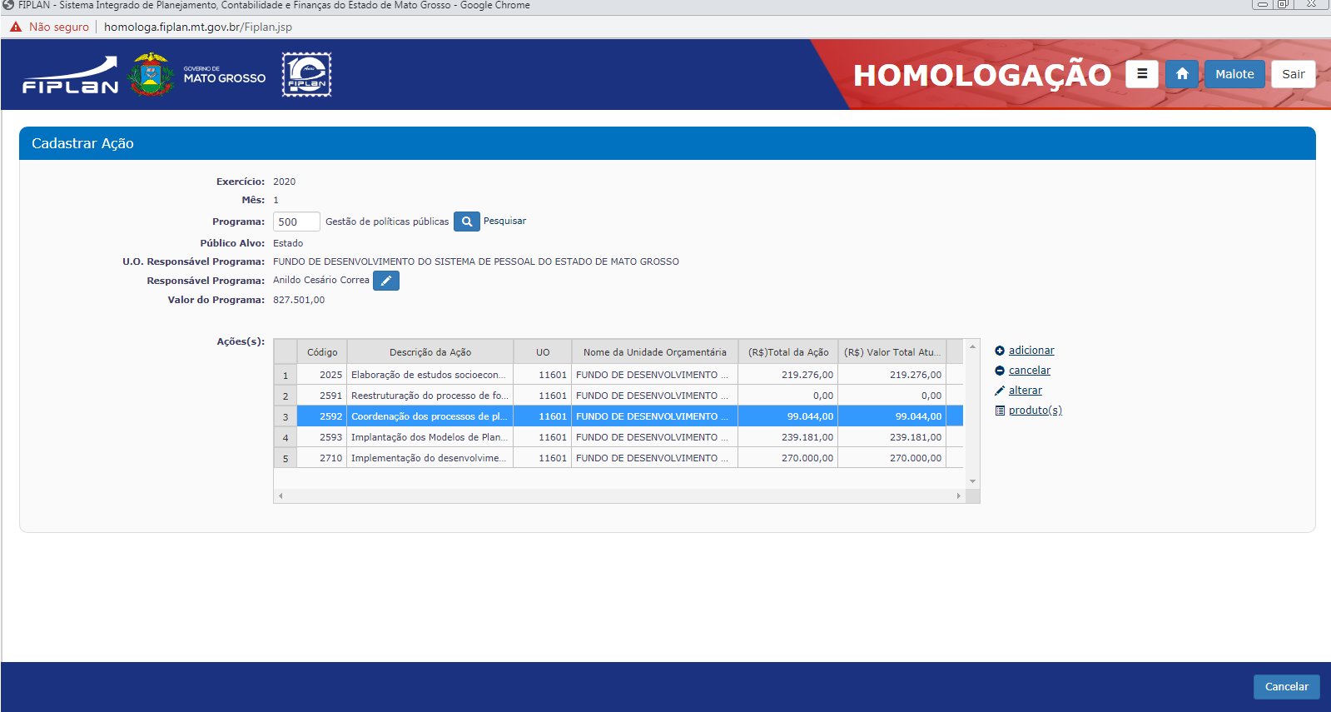

**3º passo:** Selecione o produto ao qual está vinculada a subação e clique em “Subação”.

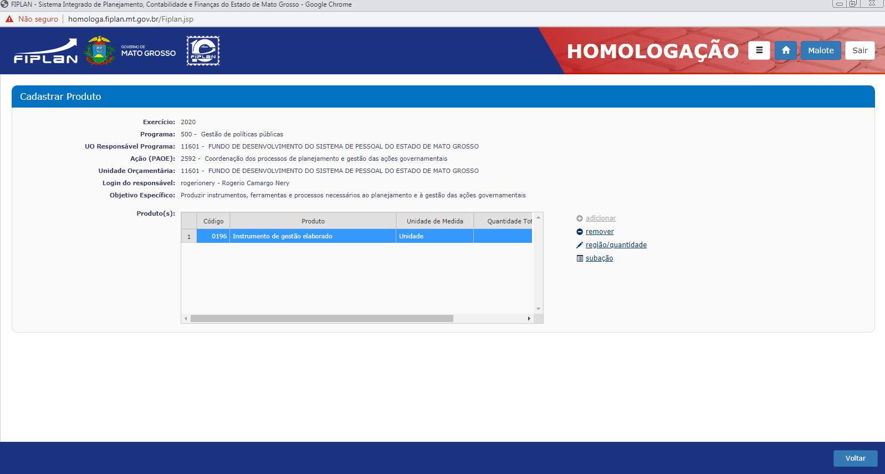

**4º passo:** Selecione a Subação e clique em “Alterar”.

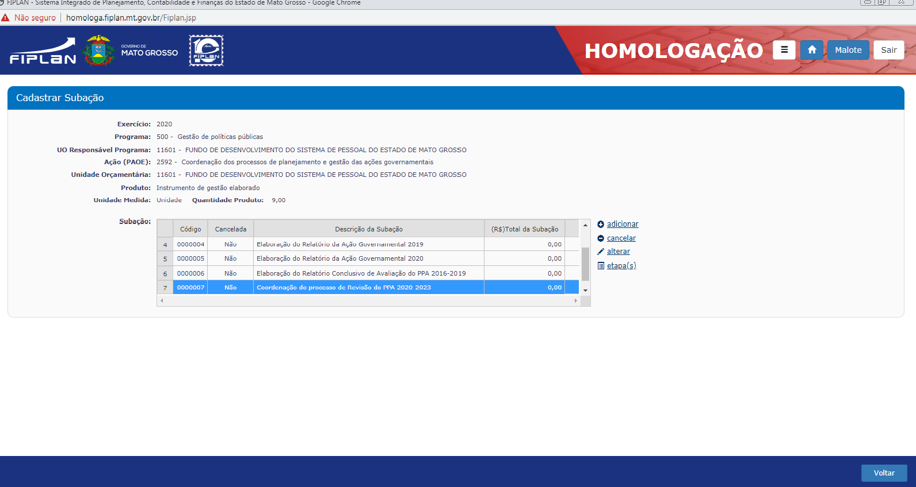

**5º passo:** Digite a identificação do usuário (*login*) do novo responsável pela Subação. Caso o *login* não seja conhecido, poderá ser realizada busca através do botão “Pesquisar”. Clique em “Alterar” e em seguida em “Confirmar’.

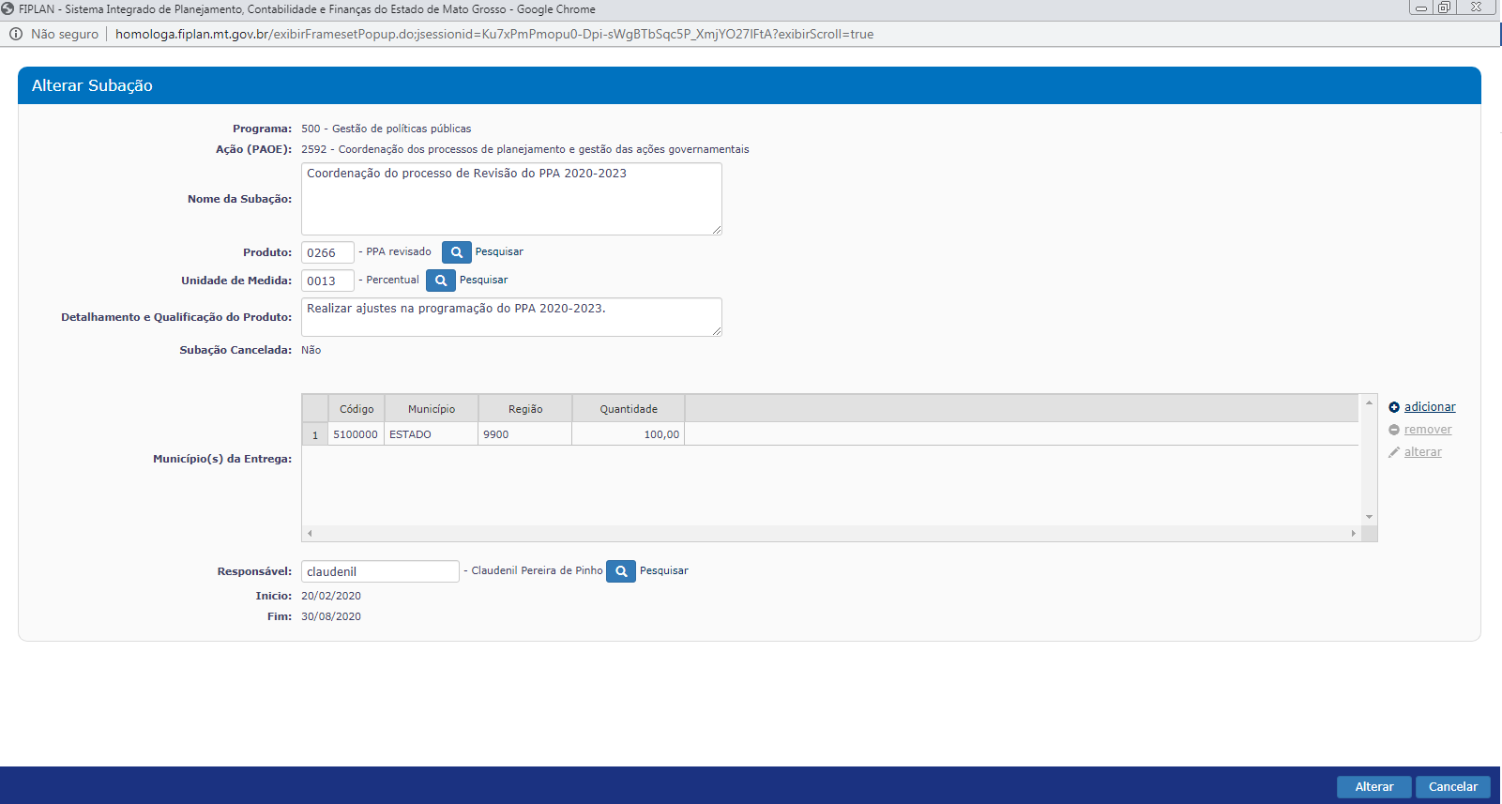

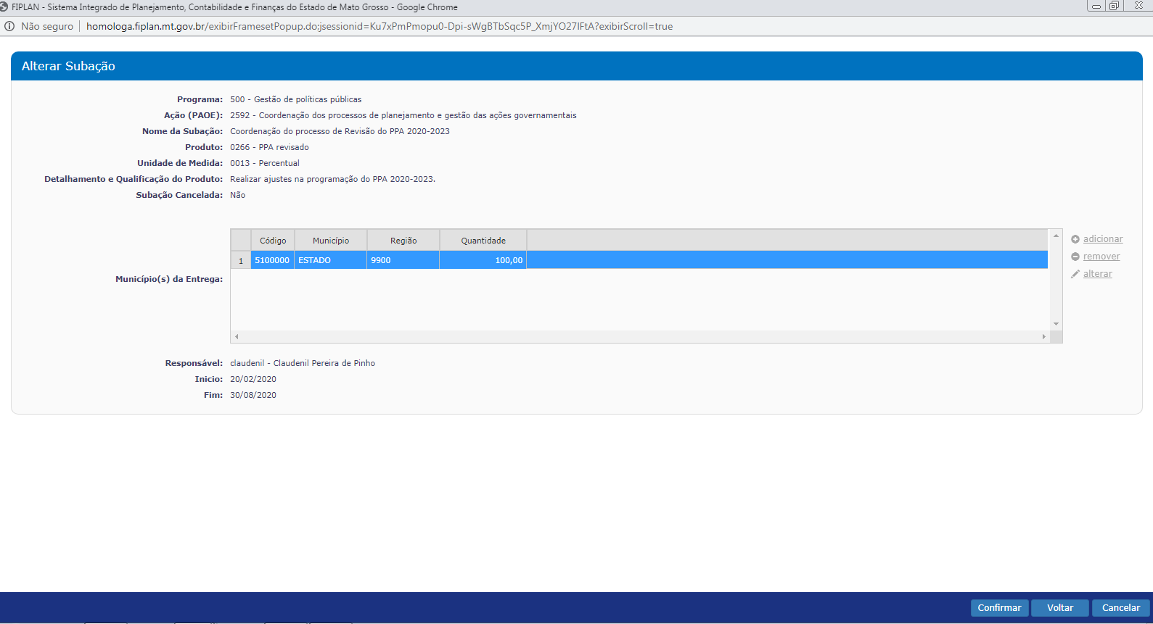

# Etapa

Etapa é uma fase necessária para a entrega do produto da Subação. Seu conjunto expressa a sequência lógica de eventos que concorrem para a realização da Subação e a entrega do produto.

No PTA Gerencial, a etapa é o menor nível de detalhamento do plano e é a parte mais flexível, uma vez que reflete como será executada a Subação para a entrega do produto. Por isso, todos os atributos das etapas podem ser ajustados (denominação, responsável, valor e prazo), tomando-se cautela para que as alterações não descaracterizem o escopo inicial.

O ajuste do plano de trabalho é de competência dos responsáveis pela subação à qual a etapa está vinculada.

Os ajustes de etapas deverão atender aos seguintes requisitos:

* corresponder ao conjunto de fases para a entrega do produto da Subação;
* apresentar os recursos necessários, o responsável e o prazo de cada fase;
* caso a execução da Subação ultrapasse o exercício, deve-se analisar quais das etapas serão realizadas no exercício atual e quais no exercício seguinte.

# Incluir Etapa

Segue o passo a passo dos procedimentos para realizar a inclusão, alteração e cancelamento de etapas no PTA Gerencial.

**1º passo:** Siga os procedimentos descritos no item 3.2.1, do 1º ao 3º passos.

**2º passo:** Selecione a Subação e clique em “Produto(s)”.



1º passo: Após informado o código do programa e selecionado a ação à qual pertence a tarefa a ser alterada (veja passos 1º ao 4º, págs. 10 e 11), selecione a subação e clique em ‘Plano de Ação”, conforme tela abaixo:

**3º passo:** Selecione o devido produto e clique em “Subação”.



1º passo: Após informado o código do programa e selecionado a ação à qual pertence a tarefa a ser alterada (veja passos 1º ao 4º, págs. 10 e 11), selecione a subação e clique em ‘Plano de Ação”, conforme tela abaixo:

**4º passo:** Selecione a subação à qual a etapa pertencerá e clique em “Etapa(s)”.



1º passo: Após informado o código do programa e selecionado a ação à qual pertence a tarefa a ser alterada (veja passos 1º ao 4º, págs. 10 e 11), selecione a subação e clique em ‘Plano de Ação”, conforme tela abaixo:

**5º passo:** Na tela das Etapas, clique no botão “adicionar”.

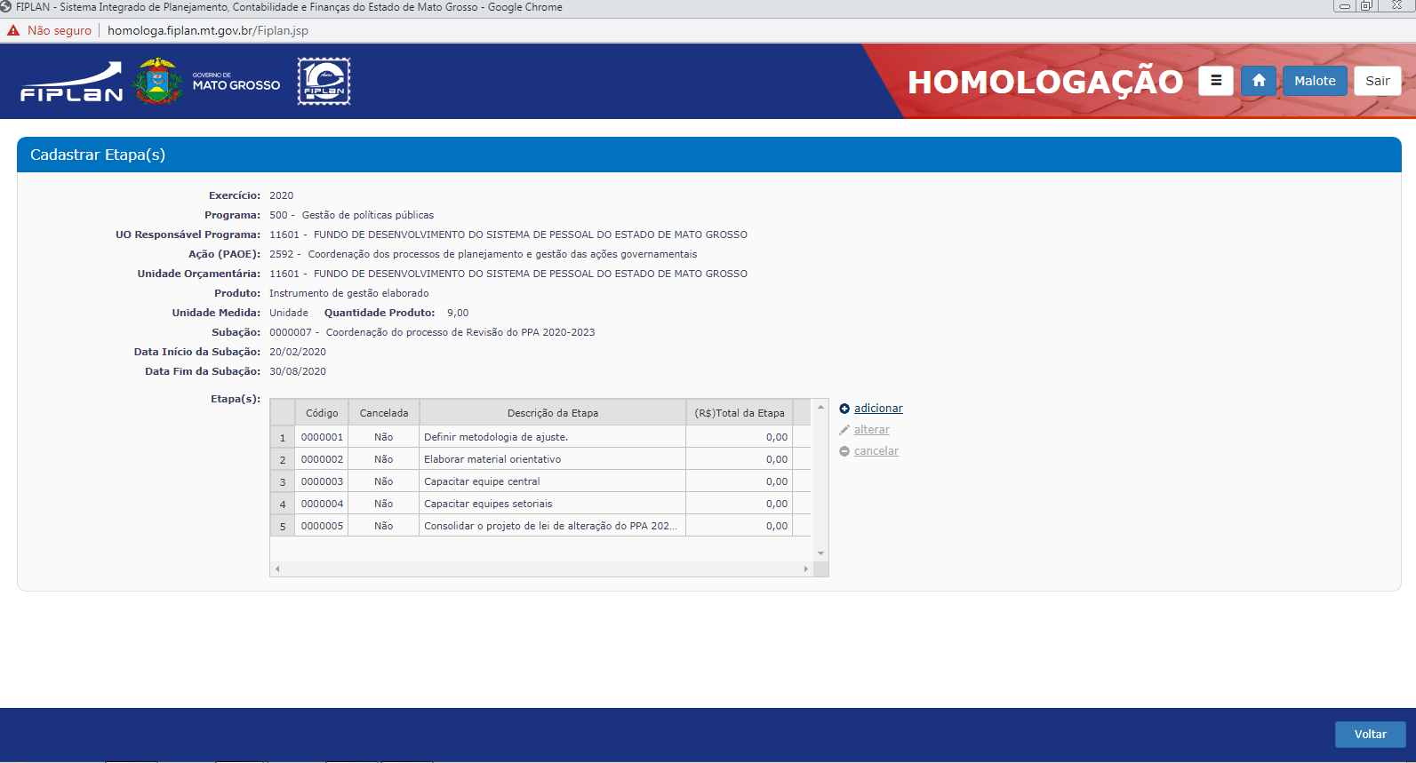

1º passo: Após informado o código do programa e selecionado a ação à qual pertence a tarefa a ser alterada (veja passos 1º ao 4º, págs. 10 e 11), selecione a subação e clique em ‘Plano de Ação”, conforme tela abaixo:

**6º passo:** Ao clicar em “adicionar”, será aberta uma tela com os campos para registro das informações da nova etapa. Após o preenchimento, clique no botão “Confirmar” e a operação será efetivada.

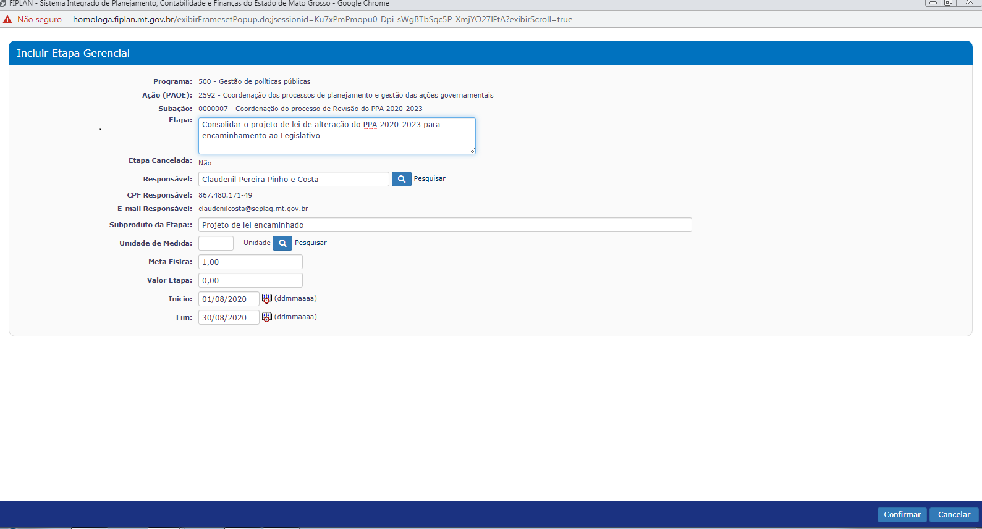

1º passo: Após informado o código do programa e selecionado a ação à qual pertence a tarefa a ser alterada (veja passos 1º ao 4º, págs. 10 e 11), selecione a subação e clique em ‘Plano de Ação”, conforme tela abaixo:

# Alterar Etapa

**1º passo:** Siga os procedimentos descritos no item 3.3.1, do 1º ao 4º passos.

**2º passo:** Selecione a Etapa que será alterada e clique em “alterar”.

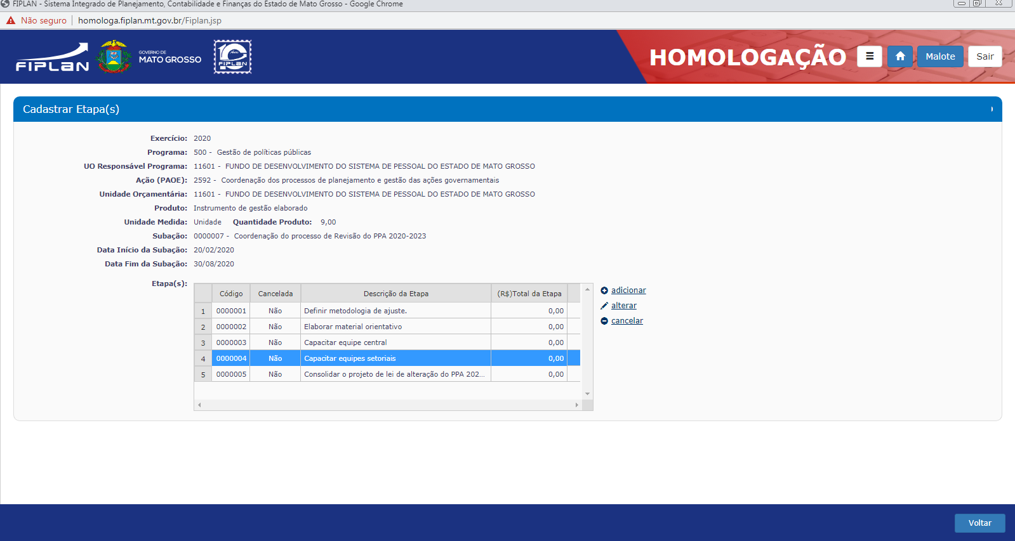

**3º passo:** Ao clicar em “alterar”, será aberta uma tela com as informações da etapa que sofrerá modificações. Realize os ajustes necessários e, então, clique no botão “Confirmar” e a operação será efetivada.

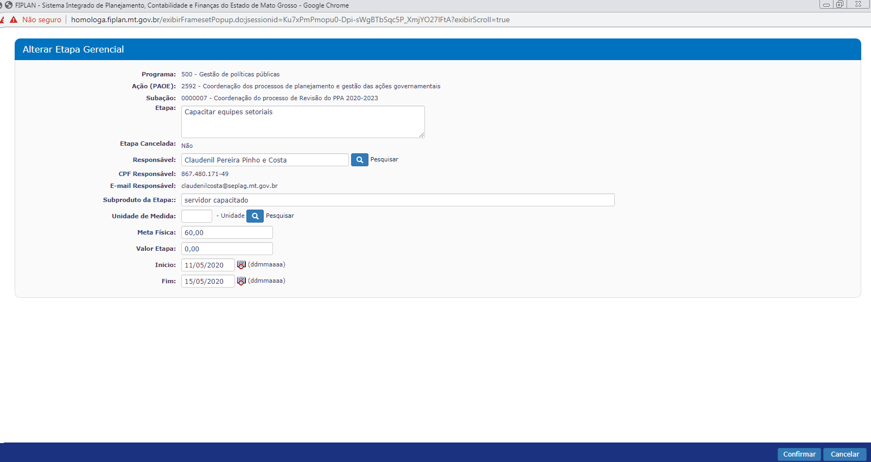

1º passo: Após informado o código do programa e selecionado a ação à qual pertence a tarefa a ser alterada (veja passos 1º ao 4º, págs. 10 e 11), selecione a subação e clique em ‘Plano de Ação”, conforme tela abaixo:

# Cancelar Etapa

**1º passo:** Siga os procedimentos descritos no item 3.3.1, do 1º ao 4º passos.

**2º passo:** Selecione a Etapa que será cancelada e clique em “cancelar”.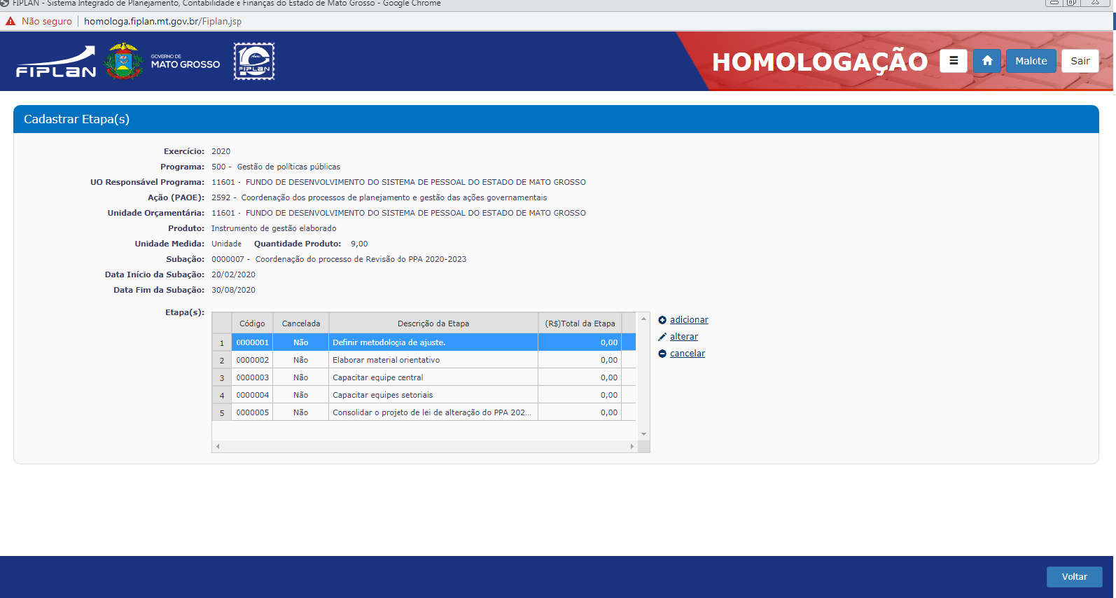

**3º passo:** Ao clicar em “cancelar”, será aberta uma tela com as informações da etapa que se pretende cancelar. Clique no botão “Confirmar” e a operação será efetivada.

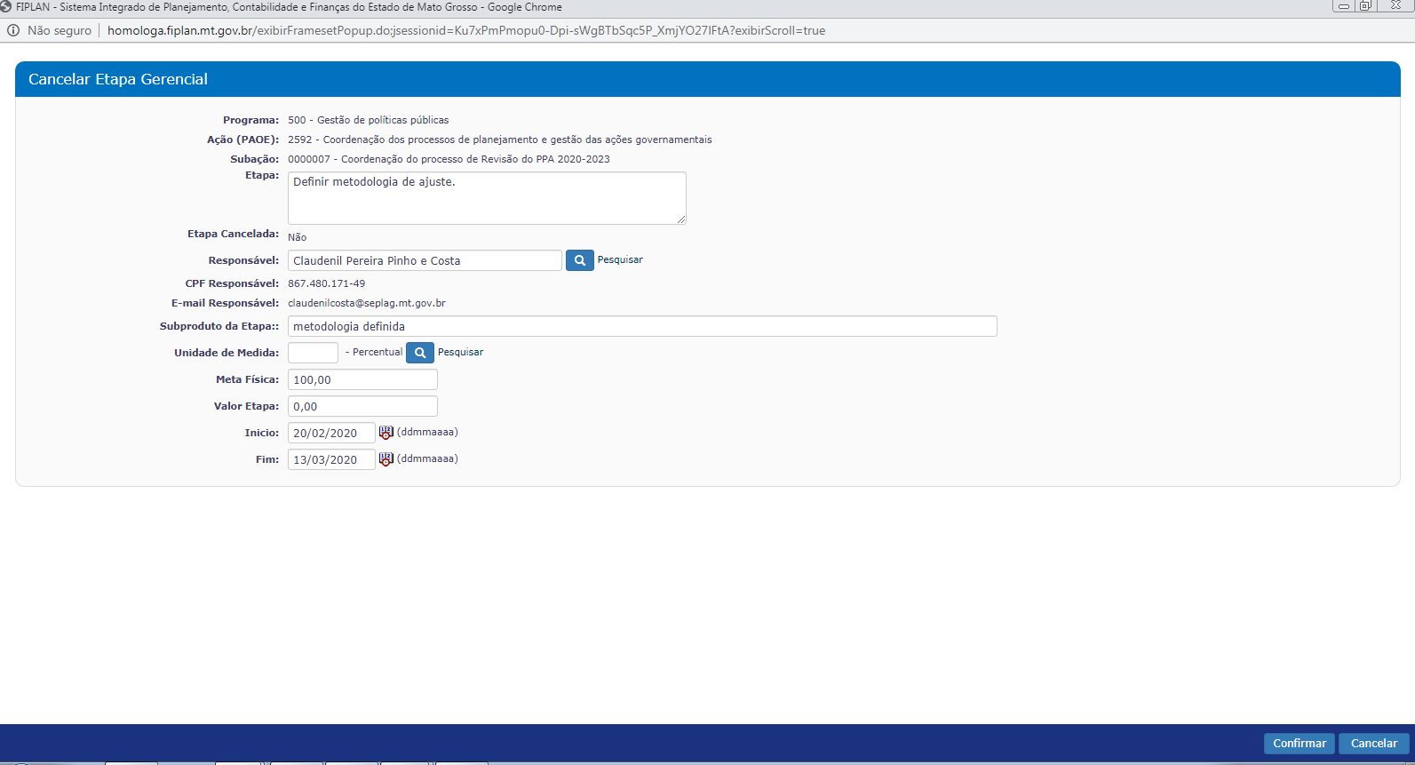

Após a Etapa ser cancelada, a *grid* de Etapas apresentará, na coluna “Cancelada”, a situação de cada etapa: “Sim” se cancelada; “Não”, se ativa.

# Anexo I – Formulário de solicitação de inclusão de subação



# Anexo II – Formulário de solicitação de alteração de subação



# Anexo III – Formulário de solicitação de cancelamento de subação

